INDICAÇÃO nº 2140/2021
Súmula: - Solicita providências do Executivo junto a Secretaria de Infraestrutura e Serviços Urbanos, Sr. Marcos de Oliveira Anjos, para que realizem a limpeza do terreno em frente ao Bloco Verde do CDHU Residencial das Flores – Pq. Boa Esperança, neste município.
INDICO à Mesa, na forma regimental vigente, seja oficiado ao Excelentíssimo Senhor Igor Soares, Prefeito Municipal, e solicite providencias junto à Secretaria de Infraestrutura e Serviços Municipais, para que realizem a limpeza do terreno em frente ao Bloco Verde do CDHU Residencial das Flores – Pq. Boa Esperança, neste município.
Justificativa
Senhor Presidente:-
Senhores Vereadores:-
Senhoras Vereadoras:-

Constatamos nas fotos enviadas pelos moradores locais, que o terreno em frente ao prédio, onde muitos utilizam como uma área de lazer, precisa ser realizado a devida manutenção e limpeza, infelizmente muitos acabam utilizando o local para o descarte irregular de lixo, prejudicando os demais moradores e o mato também está alto, trazendo muitos insetos e bichos indesejáveis.
Por isso pedem nossa ajuda em realizar mais esta benfeitoria e assim contribuirmos para o bem estar de todos.
Sem mais para o momento, solicitamos a análise e inclusão do pedido no cronograma de obras.
Sala das Sessões Bemvindo Moreira Nery, 12 de novembro de 2021.
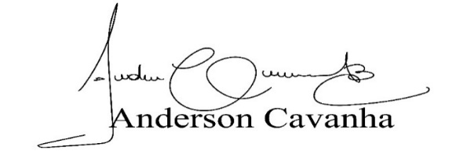
(Bruxão Cavanha – PL)
Vereador

